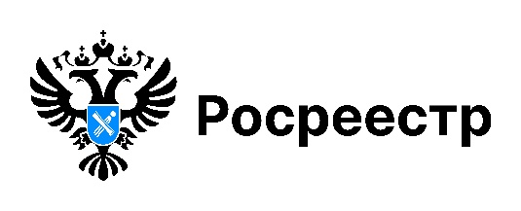

Оцените качество услуг Управления Росреестра по Новосибирской области

Росреестр предлагает новосибирцам оценить уровень качества работы с обращениями граждан и проведения личного приема.
Для повышения качества оказания услуг Росреестр предлагает новосибирцам до 1 января пройти небольшой опрос.
Опрос займет по времени не более 5 минут, пройти его можно любым удобным способом:

по QR-коду

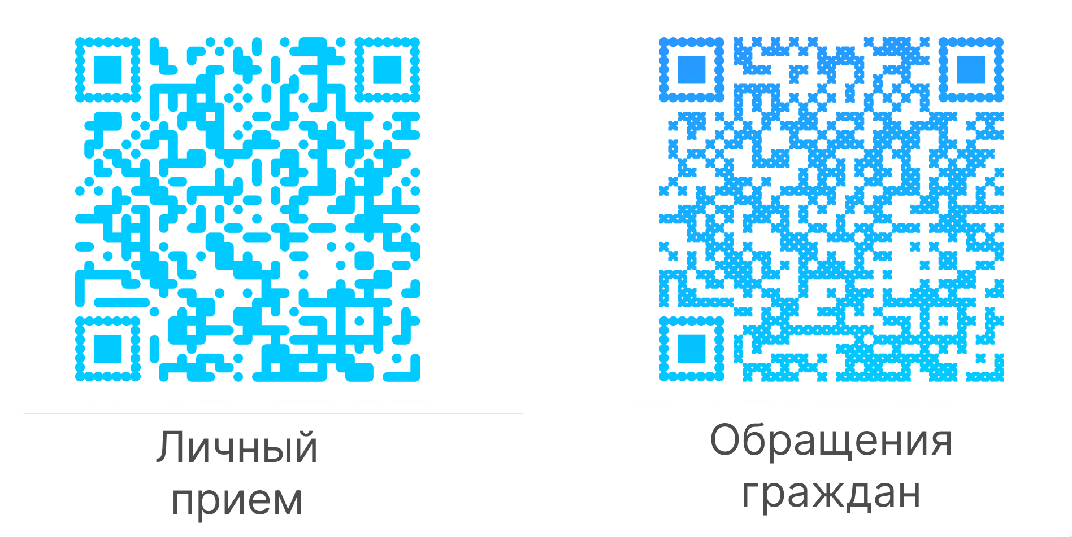

через Платформу обратной связи по ссылкам:

«Опрос по оценке качества личного приема в Росреестре в IV квартале 2025»

«Опрос по оценке качества работы с обращениями граждан в Росреестре в IV квартале 2025»

Опрос анонимный, но перед его прохождением нужно авторизоваться через учетную запись на портале Госуслуг.
Ваш отзыв имеет значение!

материал подготовлен Управлением Росреестра
по Новосибирской области

Об Управлении Росреестра по Новосибирской области
Управление Федеральной службы государственной регистрации, кадастра и картографии по Новосибирской области (Управление Росреестра по Новосибирской области) является территориальным органом федерального органа исполнительной власти, осуществляющим функции по государственной регистрации прав на недвижимое имущество и сделок с ним, государственному кадастровому учету недвижимого имущества, по оказанию государственных услуг в сфере осуществления государственной регистрации прав на недвижимое имущество и государственного кадастрового учета недвижимого имущества, землеустройства, государственного мониторинга земель, лицензирования геодезической и картографической деятельности, а также функции в сфере геодезии и картографии, наименований географических объектов, по федеральному государственному контролю (надзору) в области геодезии и картографии, федеральному государственному земельному контролю (надзору), государственной кадастровой оценке объектов недвижимости, федеральному государственному контролю (надзору) за деятельностью саморегулируемых организаций. Руководителем Управления Росреестра по Новосибирской области является Светлана Евгеньевна Рягузова.

Контакты для СМИ:
Управление Росреестра по Новосибирской области
630091, г. Новосибирск, ул. Державина, д. 28
Электронная почта:
oko@r54.rosreestr.ru
Сайт: Росреестр
Соцсети: ВКонтакте, Одноклассники, Яндекс.Дзен, Телеграм

